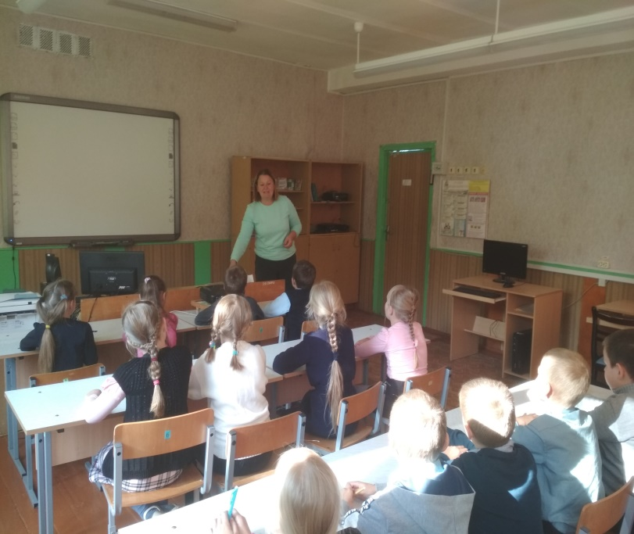
«Быть здоровым, жить активно – это стильно позитивно»!!!
Сохранение и укрепление здоровья подрастающего поколения является важнейшей задачей общеобразовательных школ.
Здоровье - это ведущий фактор, определяющий физическую и умственную работоспособность, успеваемость и поведение школьника.
«Школьные заболевания» – это отклонения в здоровье детей в период обучения, спровоцированные не только образовательной перегрузкой, но и образом жизни учеников, режимом питания и низкой двигательной активностью. Статистика показывает, что распространенными заболеваниями в период школьного обучения являются близорукость, искривление позвоночника, гастриты и неврозы. В последнее время среди детей школьного возраста стала актуально проблема гиподинамии, что ведет к увеличению массы тела ребенка. Избыточный вес является фактором, обуславливающим более высокую вероятность ожирения, преждевременной смерти и инвалидности во взрослом возрасте.
На базе ГУО УПК «Хвиневичский детский – сад, средняя школа» начал работу проект «Быть здоровым, жить активно – это стильно позитивно».
Данный проект, включающий вопросы сохранения и укрепления здоровья, будет, способствовать приобщению к здоровому образу жизни путем увеличения двигательной активности к соблюдению принципов правильного питания.
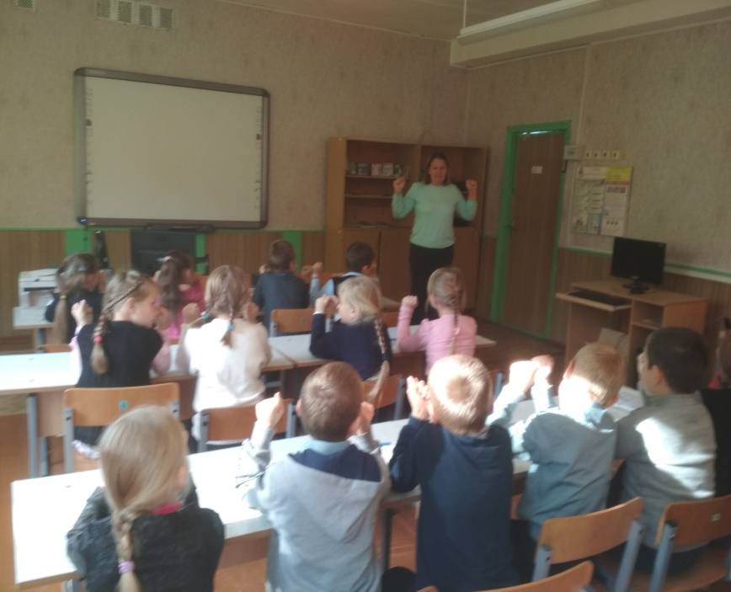
В октябре месяце с учащимися 1-4 классов проведена конкурсно – игровая программа «Страна здоровья». Валеолог центра гигиены и эпидемиологии познакомила ребят с основными составляющими здорового образа жизни. Далее участники мероприятия посещали различные «станции здоровья» и узнавали, как наш образ жизни влияет на наше здоровье.

